IDinformation | 227
TitreFr | Communiqué de l'Ambassade du Cameroun aux Etats Unis portant sur l'ouverture d'un fond de solidarité.
TitreEN | --
DescriptionFr | Communiqué de l'Ambassade du Cameroun aux Etats Unis portant sur l'ouverture d'un fond de solidarité dans le cadre de la lutte contre le coronavirus, donnant les modalités de contributions
DescriptionEn | --
Auteur | Ministre des Relations extérieures (minrex)
TypeR | Image
Resource | 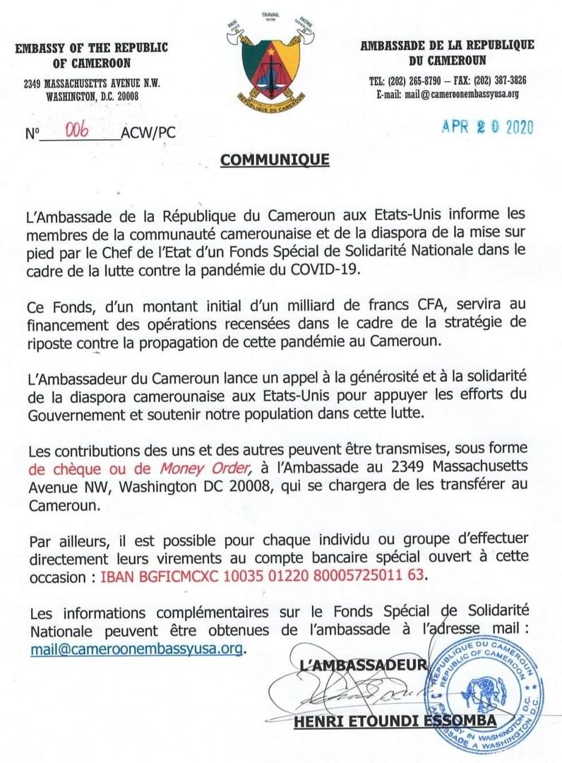
dateE | 03/12/2020
datedecreation | 20/04/2020
tag | covid-19, precaution, prévention
Categorie | Prévention
cat_lieu | Cameroun - Cameroon

